附件3：
非执业会员继续教育网络培训流程
及课程目录
一、网页端学习流程
第一步：登录方法
方法一：学员登陆河北省注协官网http://www.hebicpa.org.cn/，点击“继续教育网络培训”--非执业会员继续教育。
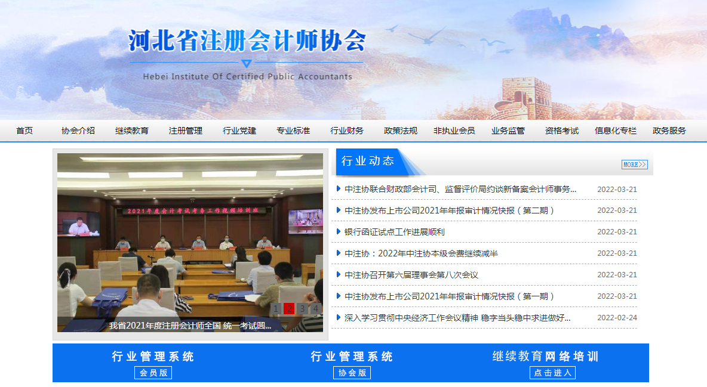

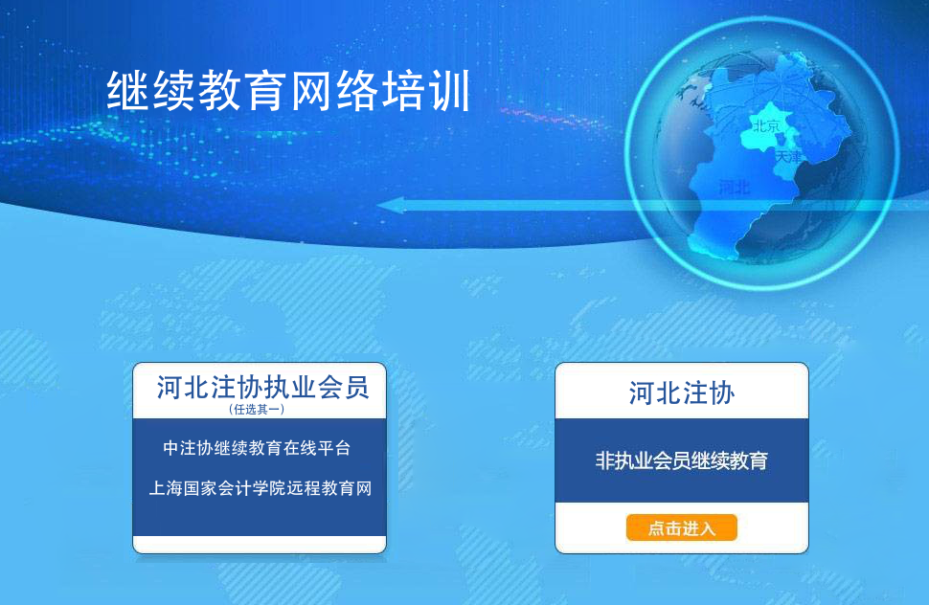
方法二：打开河北省注册会计师非执业会员继续教育网络培训页面网址：http://jxjy.chinaacc.com/hebei/zkfzy/进行登录。
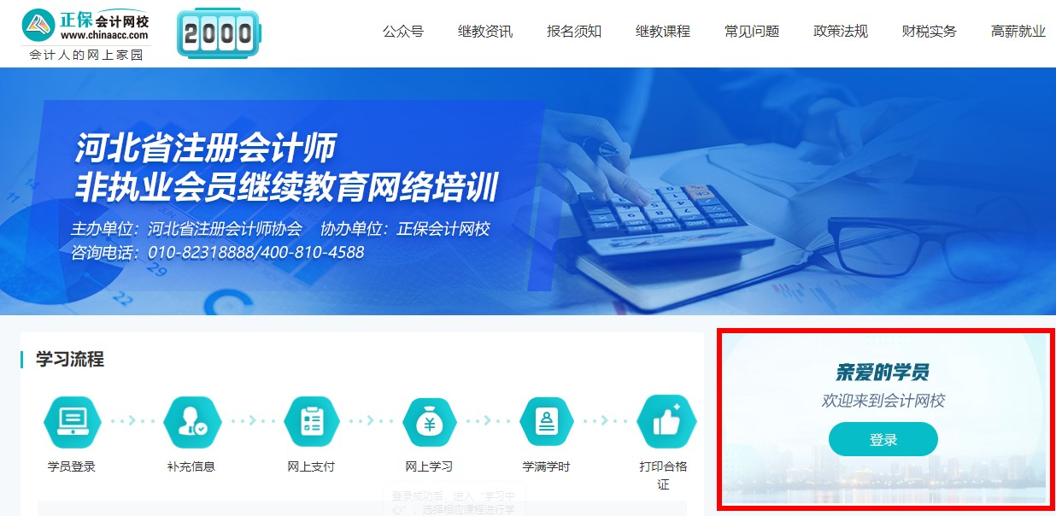
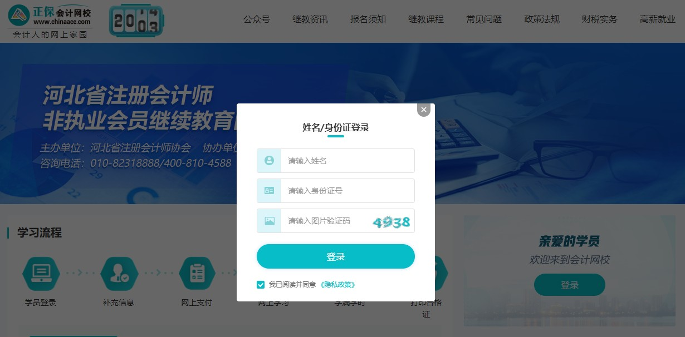
第二步：支付学费
学员登录后，选择培训年度，使用网上支付报名学习。（2022年完成培训后，方可进行以往年度的补学）
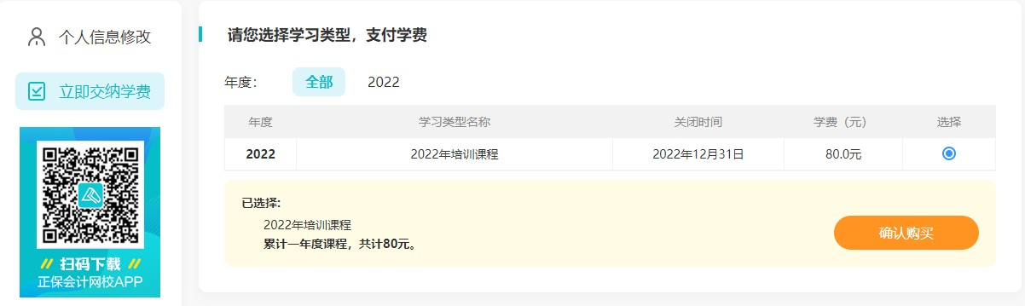
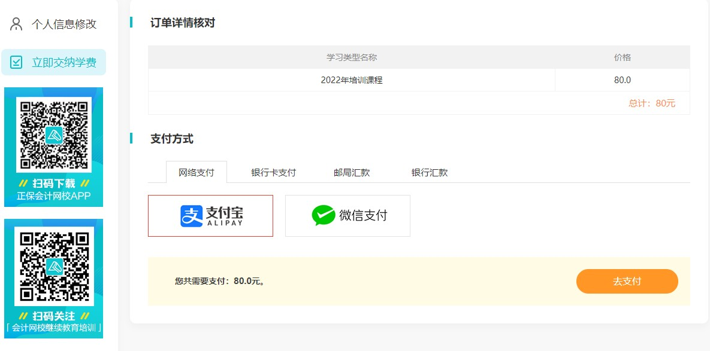
第三步：网上学习
交费成功后，点击课程列表中“进入课程”按钮进入，根据适应自身的网络环境的听课效果进入，并选择本次需要学习的章节进入听课，系统自动记录学习时间。
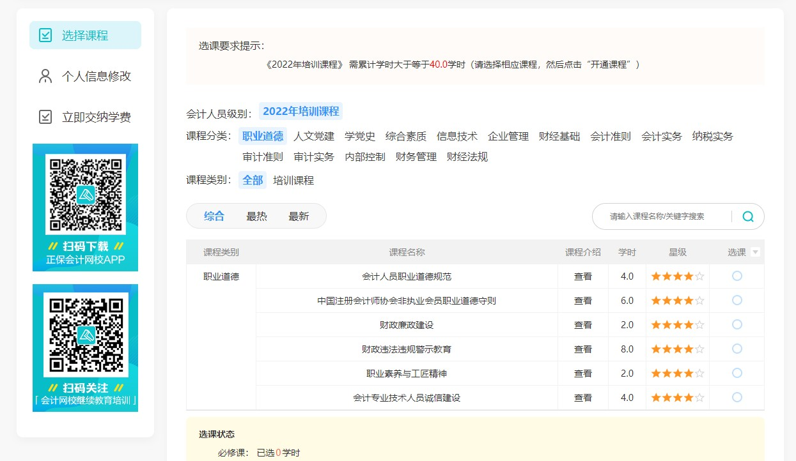
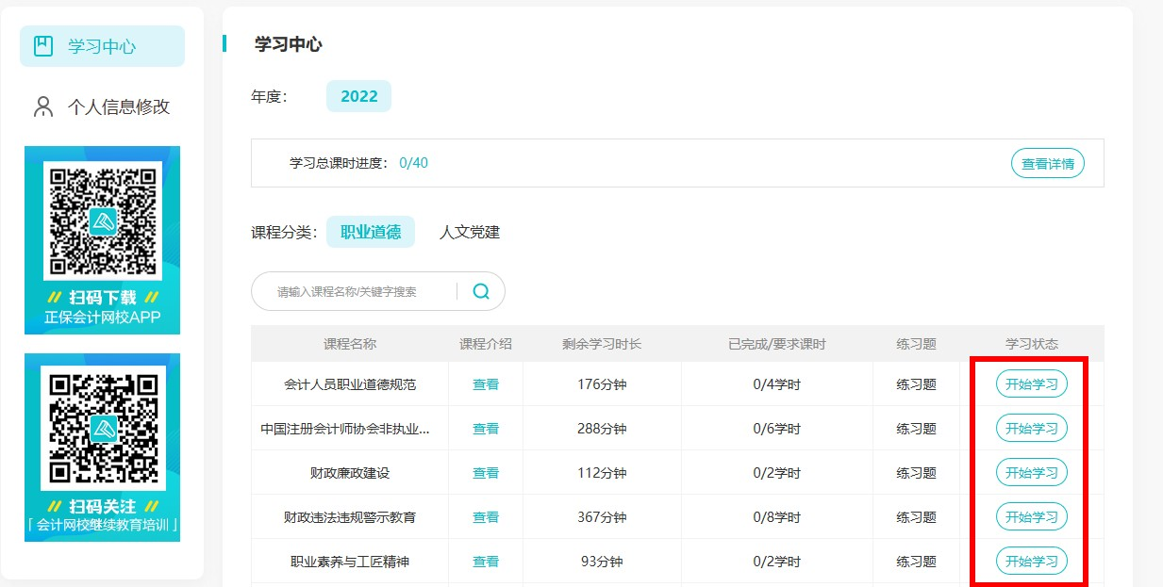
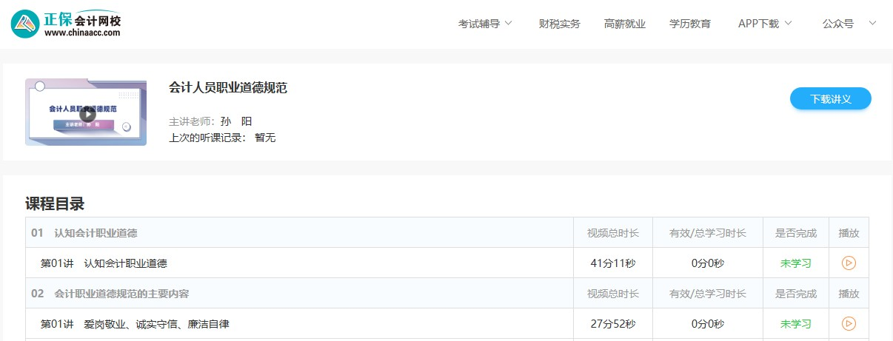
第四步：学满学时
学员通过网上学习，系统自动记录学习时间，需要学满40学时。
第五步：索取发票
学员支付成功后，请填写发票信息进行发票索取。
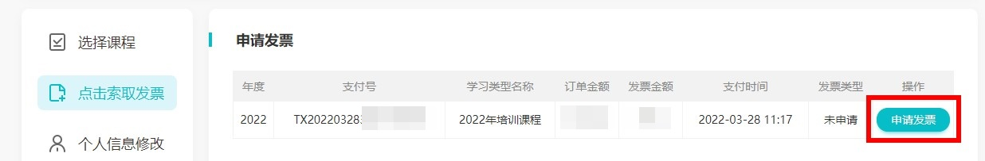
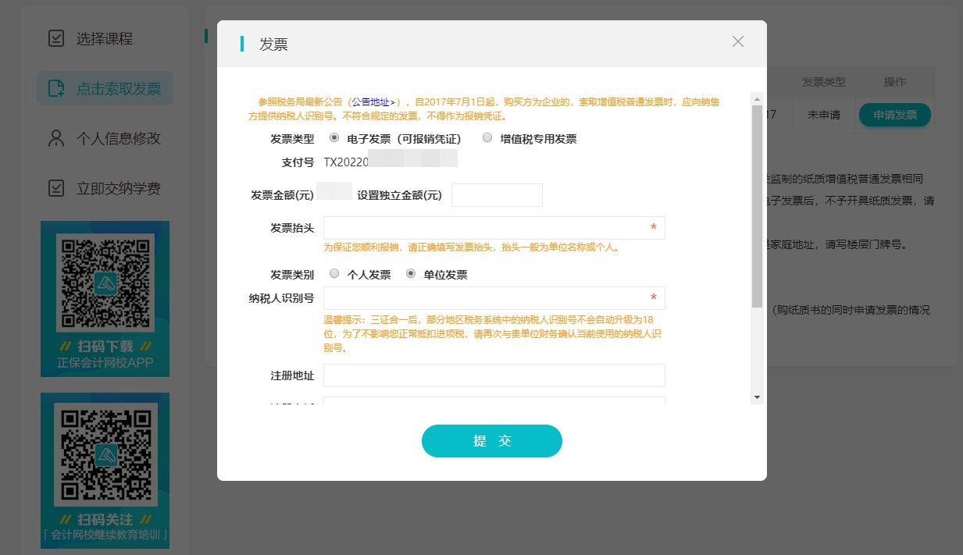
第六步：打印合格证
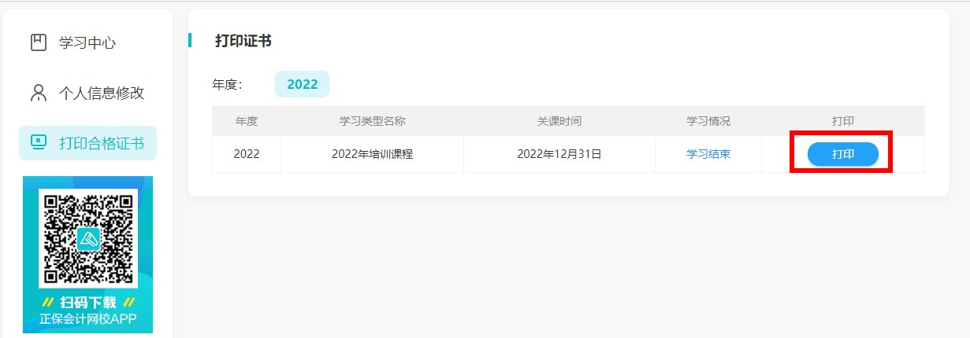
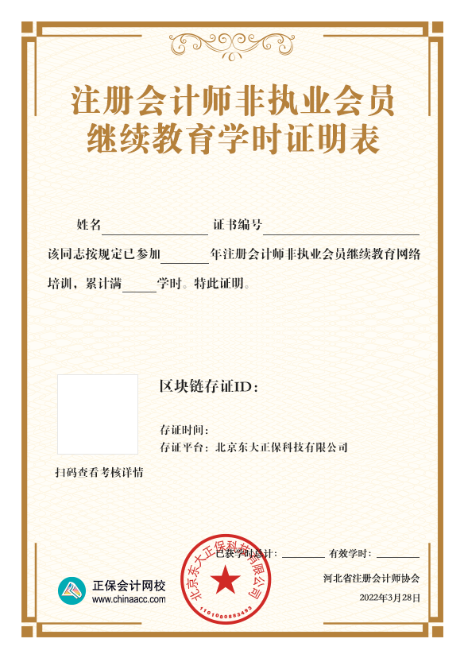
第七步：补学往年
完成2022年的培训后，方可进行2021、2020年的补学，开通课程后进行学习。
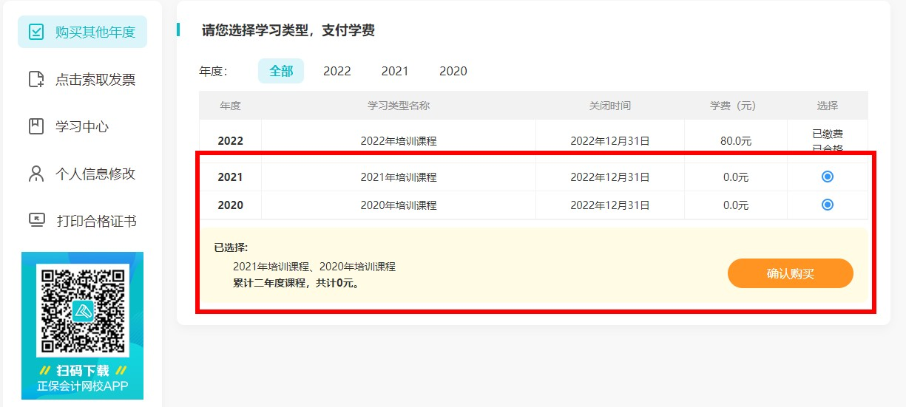
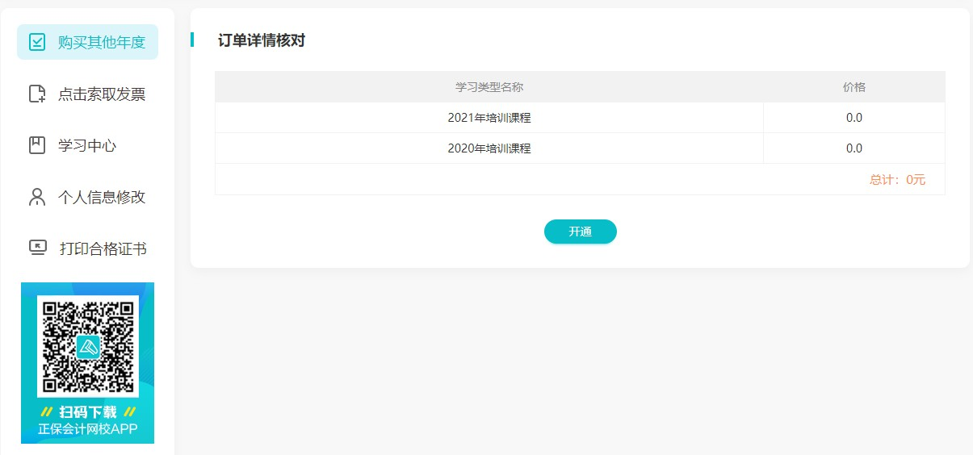
二、移动端学习流程
第一步：下载正保会计网校APP
在网校开通河北省注册会计师非执业会员继续教育网络课程培训后，根据手机或平板电脑系统类型下载安装适用的正保会计网校APP版本；

第二步：凭个人信息登录
凭学员个人信息进行登录；
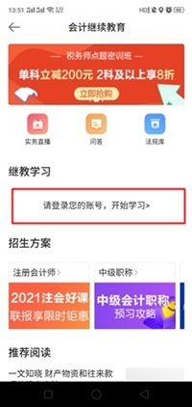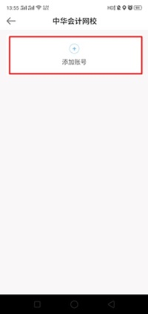
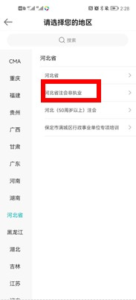
第三步：选择课程听课
选择章节进入听课，如果您是在非WIFI网络环境下在线看课，请慎重选择，以便节约上网流量。
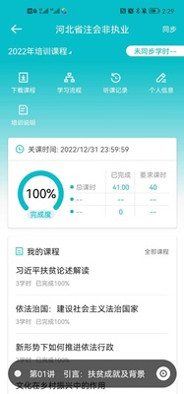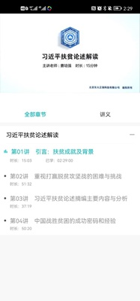
第四步：同步学习记录
学习完毕后，点击右上角“同步”按钮，将学习时间同步到互联网（需联网）来实现累计学习时间。
三、技术支持电话
400-810-4588 010-82318888

四、2022年非执业会员继续教育网络培训课程表
类型名 | 课程名 | 课时 | 师资名称
职业道德 | 会计人员职业道德规范 | 4 | 孙 阳
职业道德 | 中国注册会计师协会非执业会员职业道德守则 | 6 | 孙 阳
职业道德 | 财政廉政建设 | 2 | 郭淑荣
职业道德 | 财政违法违规警示教育 | 8 | 胡静宏
职业道德 | 职业素养与工匠精神 | 2 | 赵 洋
职业道德 | 会计专业技术人员诚信建设 | 4 | 李 雷
人文党建 | 钢铁长城：全面推进国防和军队现代化 | 3 | 曹培强
人文党建 | 文化在乡村振兴中的作用 | 3 | 韩旺辰
人文党建 | 新形势下如何推进依法行政 | 3 | 曹培强
人文党建 | 依法治国：建设社会主义法治国家 | 3 | 曹培强
人文党建 | 习近平扶贫论述解读 | 3 | 曹培强
人文党建 | 伟大复兴：新时代 新思想 新征程 | 3 | 曹培强
人文党建 | 百年大变局中的世界与中国 | 2 | 武闽
人文党建 | 习近平的外交思想 | 2 | 阚和庆
人文党建 | 习近平的强军思想 | 2 | 阚和庆
人文党建 | 永远在路上：将改革进行到底 | 7 | 曹培强
人文党建 | 改革开放与中国特色社会主义 | 1 | 阚和庆
人文党建 | 推进生态文明——建设美丽中国 | 4 | 曹培强
人文党建 | 中国道路的政治优势和特色 | 2 | 阚和庆
人文党建 | 深入理解和贯彻新发展理念 | 1 | 赵 洋
人文党建 | 放眼世界：全面推进中国特色大国外交 | 7 | 曹培强
人文党建 | 伟人毛泽东的智慧和精神 | 3 | 阚和庆
人文党建 | 强国之路：建设现代化经济体系 | 6 | 曹培强
人文党建 | 学习习近平法治思想——中央全面依法治国工作会议精神解读 | 2 | 赵 洋
人文党建 | 学习习近平新时代中国特色社会主义思想 | 5 | 卫新江
人文党建 | 文化自信：推动社会主义文化繁荣昌盛 | 3 | 韩旺辰
人文党建 | 中华优秀传统文化与官德修养 | 5 | 曹培强
人文党建 | 筑牢中华民族共同体意识 | 1 | 赵 洋
人文党建 | 树立人类命运共同体意识 | 2 | 赵 洋
人文党建 | 国家创新驱动发展战略 | 8 | 曹培强
人文党建 | 《习近平谈治国理政（第三卷）》简读 | 4 | 赵 洋
人文党建 | 当代中国的社会稳定与治理创新 | 4 | 曹培强
人文党建 | 居安思危：全面践行总体国家安全观 | 3 | 曹培强
人文党建 | 一个不能少：决胜全面建成小康社会 | 4 | 曹培强
人文党建 | 如何学习马克思主义经典著作 | 2 | 阚和庆
人文党建 | 新能源产业振兴和发展规划 | 5 | 曹培强
人文党建 | 《中国共产党问责条例》解读 | 2 | 韩旺辰
人文党建 | 《中国共产党宣传工作条例》解读 | 1 | 韩旺辰
人文党建 | 中国抗疫精神——宝贵的精神财富 | 1 | 赵 洋
人文党建 | 《中国共产党农村基层组织工作条例》解读 | 2 | 韩旺辰
人文党建 | 学习《习近平论党的宣传思想工作》 | 4 | 韩旺辰
人文党建 | 两学一做：学党章党规、学系列讲话、做合规共产党员 | 5 | 卫新江
人文党建 | 建设教育强国——伟大复兴基础工程 | 1 | 赵 洋
人文党建 | 学习贯彻党的十九届六中全会精神 | 3 | 卫新江
人文党建 | 习近平总书记建党100周年讲话精神解读 | 2 | 韩旺辰
人文党建 | 当前反腐新形势与党风廉政建设 | 3 | 阚和庆
人文党建 | 学习贯彻2021年全国“两会”精神 | 4 | 曹培强
人文党建 | 开启新征程：“十四五”规划纲要全面解析 | 8 | 曹培强
人文党建 | 不忘初心：改善民生和创新社会治理 | 6 | 曹培强
人文党建 | “三严三实”与党风廉政建设 | 4 | 曹培强
学党史 | 红色地标中的党史记忆 | 3 | 赵 洋
学党史 | 日出东方：中国共产党的初心和使命 | 1 | 阚和庆
学党史 | 星火燎原：井冈山革命根据地和井冈山精神 | 1 | 阚和庆
学党史 | 力挽狂澜：中国革命从此转危为安 | 1 | 阚和庆
学党史 | 灯塔指引：确立毛泽东思想指导地位 | 3 | 卫新江
学党史 | 赶考精神：继续保持艰苦奋斗的作风 | 1 | 阚和庆
学党史 | 艰辛探索：集中力量发展社会生产力 | 3 | 卫新江
学党史 | 拨乱反正：确立正确的路线方针政策 | 1 | 阚和庆
学党史 | 继往开来：全面建设中国特色社会主义 | 2 | 卫新江
学党史 | 摆脱贫困：脱贫攻坚取得全面胜利 | 4 | 赵 洋
学党史 | 从百年党史中汲取前行的力量 | 2 | 阚和庆
学党史 | 习近平党史学习教育讲话精神解读 | 1 | 韩旺辰
学党史 | 学习党史故事传承红色基因 | 3 | 赵 洋
综合素质 | 跨境犯罪的识别与防范 | 4 | 卫新江
综合素质 | 财会人员如何防范冒充企业负责人诈骗 | 2 | 小米老师
综合素质 | 职业规划-掌舵你的财会人生 | 1 | 罗杰夫
综合素质 | 跨部门沟通技能 | 3 | 罗杰夫
综合素质 | 财务业绩汇报技巧 | 3 | 罗杰夫
综合素质 | 与领导的沟通技巧及财务汇报 | 1 | 郭煜宏
综合素质 | 科研诚信与创新之道 | 2 | 赵 洋
综合素质 | 商务礼仪介绍 | 1 | 王静超
综合素质 | 商务沟通 | 1 | 王静超
综合素质 | 传统文化与职工礼仪修养 | 4 | 韩旺辰
综合素质 | 传统文化与职工素质提升 | 4 | 韩旺辰
综合素质 | 青年干部成长与工作方法 | 3 | 鸣沙
综合素质 | 职场商务礼仪 | 6 | 孙 阳
综合素质 | 财务领导力与跨部门沟通 | 3 | 鸣沙
综合素质 | 突发事件处理与危机管理 | 4 | 韩旺辰
信息技术 | 财务共享服务中心建设典型案例分析 | 7 | 方阳阳
信息技术 | 注册会计师行业信息化建设规划（2021—2025年） | 2 | 杨闻萍
信息技术 | 大数据时代财务转型与财务信息安全 | 9 | 李 广
企业管理 | 企业创新团队建设 | 6 | 韩旺辰
企业管理 | 企业文化建设 | 3 | 韩旺辰
企业管理 | 项目管理基础与项目整体管理 | 3 | 罗杰夫
企业管理 | 项目质量管理 | 2 | 罗杰夫
企业管理 | 项目采购管理 | 2 | 罗杰夫
企业管理 | 项目风险管理 | 2 | 罗杰夫
企业管理 | 项目合同管控实务 | 2 | 罗杰夫
企业管理 | 财务团队建设与管理 | 4 | 罗杰夫
企业管理 | 企业生产运营管理 | 1 | 张长鲁
企业管理 | 面向管理的微观经济学 | 10 | 贾海军
企业管理 | 组织行为学——个体行为的决定因素与工作绩效 | 5 | 贾海军
企业管理 | 会计师事务所品牌建设 | 8 | 方阳阳
企业管理 | 注册会计师行业发展规划（2021—2025年） | 6 | 方阳阳
企业管理 | 企业数字化转型：理论、战略与案例 | 8 | 魏老师
企业管理 | 管理沟通与领导力 | 1 | 张长鲁
财经基础 | 财会论文选题与写作规范 | 3 | 鸣沙
财经基础 | 工业4.0与中国制造2025 | 1 | 张长鲁
财经基础 | 经济内循环的内涵特征及发展路径 | 4 | 马兆林
会计准则 | 新收入准则行业应用案例讲解——酒店餐饮行业 | 1 | 郑泳州
会计准则 | 新收入准则行业应用案例讲解——汽车行业 | 1 | 郑泳州
会计准则 | 新收入准则行业应用案例讲解——房地产行业 | 1 | 郑泳州
会计准则 | 新收入准则行业应用案例讲解——医药行业 | 1 | 郑泳州
会计准则 | 新收入准则行业应用案例讲解——建筑业 | 1 | 郑泳州
会计准则 | 新收入准则行业应用案例讲解——交通运输业 | 1 | 郑泳州
会计准则 | 新收入准则行业应用案例讲解——软件行业 | 3 | 郑泳州
会计准则 | 新收入准则行业应用案例讲解——影视行业 | 1 | 郑泳州
会计准则 | 新收入准则行业应用案例讲解——网络游戏行业 | 1 | 郑泳州
会计准则 | 财政部发布股份支付准则应用案例解析 | 2 | 郭淑荣
会计准则 | 企业会计准则案例讲解——合并财务报表（上） | 5 | 郑泳州
会计准则 | 企业会计准则案例讲解——合并财务报表（下） | 5 | 郑泳州
会计准则 | 企业会计准则案例讲解——其他特殊交易 | 5 | 郑泳州
会计准则 | 财政部收入准则应用案例解析 | 7 | 李玉培
会计准则 | 企业会计准则案例讲解——收入和费用（下） | 7 | 郑泳州
会计准则 | 企业会计准则案例讲解——收入和费用（上） | 7 | 郑泳州
会计准则 | 严格执行企业会计准则切实加强企业2020年年报工作 | 1 | 郎 毅
会计准则 | 财政部企业会计准则实务问答（1-67） | 7 | 杨竞超
会计准则 | 《企业会计准则第25号——保险合同》修订解读 | 7 | 郭淑荣
会计准则 | 财政部企业会计准则实施问答（2021年第一期） | 3 | 杨竞超
会计准则 | 企业会计准则案例讲解——股份支付 | 3 | 郑泳州
会计准则 | 企业会计准则案例讲解——列报和披露 | 3 | 郑泳州
会计准则 | 《企业会计准则解释第14号》解读 | 2 | 郭淑荣
会计准则 | 企业会计准则案例讲解——金融工具（下） | 6 | 郑泳州
会计准则 | 企业会计准则案例讲解——金融工具（上） | 7 | 郑泳州
会计准则 | 企业会计准则案例讲解——会计政策、会计估计变更和差错更正 | 2 | 郑泳州
会计准则 | 企业会计准则案例讲解——其他长期资产 | 2 | 郑泳州
会计准则 | 企业会计准则案例讲解——资产减值 | 2 | 郑泳州
会计准则 | 企业会计准则案例讲解——政府补助 | 1 | 郑泳州
会计实务 | 《2020年上市公司年报会计监管报告》解读 | 10 | 郑泳州
会计实务 | 财政部发布租赁准则应用案例及实施问答解析 | 7 | 郭淑荣
会计实务 | 建筑施工企业执行新收入准则政策与案例解析 | 4 | 李亚进
会计实务 | PPP项目合同社会资本方会计处理应用案例及实施问答 | 3 | 郭淑荣
会计实务 | 报告期内处置子公司的会计处理 | 1 | 张国永
会计实务 | 多层持股的合并会计方法——成本法 | 1 | 张国永
会计实务 | 关联附属结构的合并会计方法 | 1 | 张国永
会计实务 | 控股情况下母公司减持子公司股权的会计处理 | 1 | 张国永
会计实务 | 合并权益变动表中少数股东权益的填列方法 | 1 | 张国永
会计实务 | 母公司增持子公司股权的会计处理 | 1 | 张国永
会计实务 | 子公司之间相互持股的合并会计方法 | 1 | 张国永
会计实务 | 证监会监管规则适用指引——会计类第1号（股权投资部分） | 6 | 郑泳州
会计实务 | 证监会监管规则适用指引——会计类第1号（股份支付及其他） | 7 | 郑泳州
会计实务 | 会计难点之债权投资案例讲解 | 10 | 郑泳州
会计实务 | 会计难点之股权激励案例讲解 | 5 | 郑泳州
会计实务 | 新收入准则应用案例及会税差异分析 | 5 | 李雷
会计实务 | 合并财务报表格式修订解读及案例分析 | 5 | 郑泳州
会计实务 | 金融企业财务报表格式修订解读 | 3 | 郭淑荣
纳税实务 | 税收大数据与税收风险管控 | 4 | 李 雷
纳税实务 | 企业债务重组业务中的涉税问题分析 | 5 | 张国永
纳税实务 | 《城市维护建设税法》应用解读 | 1 | 朗 毅
纳税实务 | 《契税法》应用解读 | 1 | 朗 毅
纳税实务 | 企业所得税月（季）度预缴纳税申报表（A类）简化版解读 | 1 | 陶国军
纳税实务 | 企业所得税汇算清缴新政及风险防范 | 8 | 安贵科
纳税实务 | 企业所得税年度申报表修订解读与填报实务 | 3 | 牛戈
纳税实务 | 房地产企业所得税汇缴难点及处理 | 4 | 郭英杰
纳税实务 | 所得税前瞻规划指导与合规风险防控 | 20 | 朱长胜
纳税实务 | 汇算清缴特殊调整事项案例解析 | 3 | 朱长胜
纳税实务 | 《资源税法》解读 | 1 | 方 源
纳税实务 | 《耕地占用税法实施办法》及征收管理有关事项解读 | 1 | 方 源
纳税实务 | 《企业所得税法实施条例》解读 | 10 | 郑泳州
纳税实务 | 税务检查中增值税的涉税风险与规避 | 2 | 郭英杰
纳税实务 | 企业所得税实务与风险防控——收入 | 4 | 郑泳州
纳税实务 | 新型金融业务税收问题分析 | 4 | 郭淑荣
纳税实务 | 土地增值税实务与风险防控之四步法模型案例分析 | 7 | 郑泳州
纳税实务 | “一带一路”投资税务风险管控 | 4 | 郭淑荣
纳税实务 | 跨地区经营汇总缴纳企业所得税 | 1 | 苏亚然
审计准则 | 审计准则第1321号——审计会计估计（包括公允价值会计估计）和相关披露 | 4 | 郭淑荣
审计准则 | 审计准则第1604号——对简要财务报表出具报告的业务（2021版） | 2 | 郭淑荣
审计准则 | 审计准则第1121号——对财务报表审计实施的质量管理 | 5 | 孙 阳
审计准则 | 内部审计准则的具体应用（管理类） | 9 | 方阳阳
审计准则 | 中国注册会计师审计准则第1241号——对被审计单位使用服务机构的考虑 | 2 | 郭淑荣
审计准则 | 审计准则问题解答第16号——审计报告中的非无保留意见 | 3 | 杨闻萍
审计准则 | 内部审计准则中的重难点问题分析 | 4 | 方阳阳
审计准则 | 审计准则第1141号——财务报表审计中与舞弊相关的责任（2019修订） | 3 | 郭淑荣
审计准则 | 中国注册会计师职业道德守则第1号——职业道德基本原则 | 3 | 孙 阳
审计准则 | 中国注册会计师职业道德守则第2号——职业道德概念框架 | 3 | 孙 阳
审计准则 | 中国注册会计师职业道德守则第3号——提供专业服务的具体要求 | 5 | 孙 阳
审计准则 | 中国注册会计师职业道德守则第4号——审计和审阅业务对独立性的要求 | 7 | 李亚进
审计准则 | 中国注册会计师职业道德守则第5号——其他鉴证业务对独立性的要求 | 2 | 李亚进
审计准则 | 会计师事务所质量管理准则第5101号——业务质量管理 | 10 | 孙 阳
审计准则 | 会计师事务所质量管理准则第5102号——项目质量复核 | 2 | 郭淑荣
审计准则 | 会计监管风险提示第9号——上市公司控股股东资金占用及其审计 | 5 | 李玉培
审计准则 | 中国注册会计师审计准则问题解答第12号——货币资金审计 | 3 | 李玉培
审计准则 | 中国注册会计师审计准则问题解答第4号——收入确认 | 8 | 李玉培
审计准则 | 中国注册会计师审计准则问题解答第6号——关联方 | 4 | 李玉培
审计准则 | 中国注册会计师审计准则问题解答第2号——函证 | 5 | 李玉培
审计准则 | 中国注册会计师审计准则问题解答第1号——职业怀疑 | 8 | 李玉培
审计准则 | 审计准则第1151号——与治理层的沟通（2019） | 7 | 李玉培
审计准则 | 中国注册会计师审计准则第1511号——比较信息：对应数据和比较财务报表 | 2 | 孙 阳
审计准则 | 审计准则第1401号——对集团财务报表审计的特殊考虑 | 8 | 李玉培
审计准则 | 审计准则第1502号——在审计报告中发表非无保留意见 | 7 | 李玉培
审计准则 | 中国注册会计师审计准则第1152号——向治理层和管理层通报内部控制缺陷 | 1 | 田林
审计准则 | 中国注册会计师审计准则第1421号——利用专家的工作 | 3 | 田 林
审计准则 | 审计准则第1231号——针对评估的重大错报风险采取的应对措施 | 5 | 孙 阳
审计准则 | 中国注册会计师审计准则第1142号——财务报表审计中对法律法规的考虑 | 3 | 田 林
审计准则 | 中国注册会计师审计准则第1314号——审计抽样 | 2 | 田林
审计准则 | 审计准则第1251号——评价审计过程中识别出的错报 | 3 | 孙 阳
审计准则 | 对存货、诉讼和索赔、分部信息等特定项目获取审计证据的具体考虑 | 5 | 李玉培
审计准则 | 中国注册会计师审计准则问题解答第14号——关键审计事项 | 1 | 孙 阳
审计准则 | 中国注册会计师审计准则问题解答第15号——其他信息 | 1 | 孙 阳
审计准则 | 在审计报告中增加强调事项段和其他事项段 | 3 | 孙 阳
审计准则 | 中国注册会计师审计准则第1501号解读 | 6 | 孙 阳
审计准则 | 审计准则第1211号——通过了解被审计单位及其环境识别和评估重大错报风险 | 12 | 孙 阳
审计准则 | 中国注册会计师审计准则第1411号——利用内部审计人员的工作 | 5 | 孙 阳
审计准则 | 中国注册会计师审计准则第1101号——注册会计师的总体目标和审计工作的基本要求 | 6 | 孙 阳
审计准则 | 中国注册会计师审计准则第1221号——计划和执行审计工作时的重要性 | 4 | 孙 阳
审计准则 | 中国注册会计师鉴证业务基本准则 | 6 | 田 林
审计准则 | 中国注册会计师审计准则第1111号——就审计业务约定条款达成一致意见 | 2 | 张 京
审计准则 | 中国注册会计师审计准则第1131号——审计工作底稿 | 3 | 张 京
审计准则 | 中国注册会计师审计准则第1153号——前任注册会计师和后任注册会计师的沟通 | 4 | 孙 阳
审计准则 | 中国注册会计师审计准则第1201号——计划审计工作 | 7 | 孙 阳
审计准则 | 中国注册会计师审计准则第1301号——审计证据 | 10 | 孙 阳
审计准则 | 中国注册会计师审计准则第1312号——函证 | 8 | 孙 阳
审计准则 | 中国注册会计师审计准则第1313号——分析程序 | 6 | 孙 阳
审计准则 | 中国注册会计师审计准则第1323号——关联方 | 11 | 孙 阳
审计准则 | 中国注册会计师审计准则第1324号——持续经营 | 3 | 张 京
审计准则 | 中国注册会计师审计准则第1331号——首次审计业务涉及的期初余额 | 4 | 孙 阳
审计准则 | 中国注册会计师审计准则第1332号——期后事项 | 1 | 张 京
审计准则 | 中国注册会计师审计准则第1341号——书面声明 | 3 | 孙 阳
审计准则 | 中国注册会计师审计准则第1504号——在审计报告中沟通关键审计事项 | 4 | 张 京
审计准则 | 中国注册会计师审计准则第1521号——注册会计师对其他信息的责任 | 4 | 张 京
审计准则 | 审计准则第1601号——审计特殊目的财务报表的特殊考虑（2021版） | 2 | 郭淑荣
审计准则 | 中国注册会计师审计准则第1602号——验资 | 2 | 赵海涛
审计准则 | 注册会计师审计准则第1603号解读（2021版） | 3 | 郭淑荣
审计准则 | 中国注册会计师审计准则第1611号——商业银行财务报表审计 | 8 | 赵海涛
审计准则 | 中国注册会计师审计准则第1612号——银行间函证程序 | 1 | 赵海涛
审计准则 | 中国注册会计师审计准则第1613号——与银行监管机构的关系 | 3 | 赵海涛
审计准则 | 中国注册会计师审计准则第1631号——财务报表审计中对环境事项的考虑 | 6 | 赵海涛
审计准则 | 中国注册会计师审计准则第1632号——衍生金融工具的审计 | 7 | 赵海涛
审计准则 | 中国注册会计师审计准则第1633号——电子商务对财务报表审计的影响 | 6 | 赵海涛
审计准则 | 中国注册会计师审阅准则第2101号——财务报表审阅 | 4 | 赵海涛
审计准则 | 中国注册会计师其他鉴证业务准则第3101号解读 | 4 | 赵海涛
审计准则 | 中国注册会计师其他鉴证业务准则第3111号——预测性财务信息的审核 | 4 | 赵海涛
审计准则 | 中国注册会计师相关服务准则第4101号——对财务信息执行商定程序 | 2 | 赵海涛
审计准则 | 中国注册会计师相关服务准则第4111号——代编财务信息 | 1 | 赵海涛
审计实务 | 国务院进一步规范财务审计秩序促进注册会计师行业健康发展 | 3 | 郭淑荣
审计实务 | 经济责任审计制度 | 7 | 方阳阳
审计实务 | 中国注册会计师职业判断指南解读 | 7 | 方阳阳
审计实务 | 会计师事务所信息化建设及案例分析 | 7 | 方阳阳
审计实务 | 内部审计准则的具体应用（作业类） | 7 | 方阳阳
审计实务 | 经济责任审计实务 | 7 | 方阳阳
审计实务 | 信息系统审计实务 | 9 | 方阳阳
审计实务 | 审计报告的编制与报送 | 7 | 方阳阳
审计实务 | 审计实务中分析程序的应用 | 3 | 李亚进
审计实务 | 审计中的舞弊识别与应对 | 4 | 李亚进
审计实务 | 北注协专家提示：穿透检查在防范财务舞弊中的适当应用 | 2 | 李亚进
审计实务 | 北注协专家提示[2021]第1号：注册会计师对收入准则新旧衔接的特别关注 | 2 | 李亚进
审计实务 | 医院财务报表审计指引 | 6 | 赵海涛
审计实务 | 北注协专家提示[2019]第7号：对上市公司环境、社会及管治报告（ESG报告）实施的工作 | 1 | 杨竞超
审计实务 | 企业内部如何开展预算执行专项审计 | 5 | 方阳阳
审计实务 | 北注协专家提示[2020]第8号：对联合国可持续发展目标收入贡献的有限保证鉴证 | 1 | 杨竞超
审计实务 | 北注协专家提示[2020]第9号：国有境外资产检查 | 1 | 杨竞超
审计实务 | 北注协专家提示[2019]第6号：破产重整程序中共益债务识别及应对 | 1 | 杨竞超
审计实务 | 北注协专家提示[2020]第5号：注册会计师参与反舞弊调查 | 1 | 杨竞超
审计实务 | 北注协专家提示[2020]第10号：注册会计师执行财务共享咨询的提示 | 1 | 杨竞超
审计实务 | 北注协专家提示[2020]第11号：上市公司重组需关注事项 | 1 | 杨竞超
审计实务 | 制造业经销商内部审计和风险管控 | 4 | 方阳阳
审计实务 | 区块链技术对财务审计工作的影响 | 3 | 方阳阳
审计实务 | 金融企业信息系统审计 | 9 | 赵海涛
审计实务 | 大数据技术在审计实务中的应用 | 4 | 李玉培
审计实务 | 北注协专家提示：对新金融准则下减值准备的关注 | 2 | 李亚进
审计实务 | 北注协专家提示：利用税务专家的工作 | 2 | 李亚进
审计实务 | 建设项目审计 | 7 | 孙 阳
审计实务 | 会计电算化的舞弊识别与防范技巧 | 3 | 孙 阳
审计实务 | 北注协专家提示：关于新租赁准则核心变化及新型服务的讨论 | 2 | 李玉培
审计实务 | 北注协专家提示：经济责任审计与违规责任追究 | 1 | 李亚进
审计实务 | 保险行业审计实务 | 8 | 赵海涛
审计实务 | 金融准则新旧衔接中注册会计师的特别关注 | 3 | 李亚进
审计实务 | 医院存货审计实务 | 8 | 孙 阳
审计实务 | 计算机辅助审计实用技能及案例分析 | 7 | 赵海涛
审计实务 | 北注协专家提示：非持续经营的审计关注 | 3 | 李亚进
审计实务 | 风险导向审计的应用及案例分析 | 11 | 赵海涛
审计实务 | 银行函证及回函工作操作指引 | 4 | 孙 阳
审计实务 | 供应链审计实务案例分析 | 13 | 赵海涛
审计实务 | 审计人员的职业规划及会计师事务所的晋升机制 | 2 | 李玉培
审计实务 | 公司治理与内部审计监督 | 2 | 孙 阳
审计实务 | 管理建议书编制规范 | 1 | 孙 阳
审计实务 | 会计师事务所监督检查工作规程 | 4 | 孙 阳
审计实务 | 监盘流程及其注意事项 | 3 | 李亚进
审计实务 | 截止性测试及凭证检查实务 | 2 | 李亚进
审计实务 | 利用境外组成部分注册会计师工作的考虑 | 1 | 孙 阳
审计实务 | 注册会计师职业道德建设风险点解读及案例分析 | 4 | 李 雷
内部控制 | 信息系统内控体系建设 | 6 | 方阳阳
内部控制 | 《企业内部控制应用指引第1号——组织架构》新解 | 1 | 杨竞超
内部控制 | 《企业内部控制应用指引第2号——发展战略》新解 | 1 | 杨竞超
内部控制 | 《企业内部控制应用指引第3号——人力资源》新解 | 1 | 杨竞超
内部控制 | 《企业内部控制应用指引第4号——社会责任》新解 | 1 | 杨竞超
内部控制 | 《企业内部控制应用指引第5号——企业文化》新解 | 1 | 杨竞超
内部控制 | 《企业内部控制应用指引第6号——资金活动》新解 | 2 | 杨竞超
内部控制 | 《企业内部控制应用指引第7号——采购业务》新解 | 1 | 杨竞超
内部控制 | 《企业内部控制应用指引第8号——资产管理》新解 | 1 | 杨竞超
内部控制 | 风险导向的企业内部控制与内部审计实务 | 3 | 方阳阳
内部控制 | 信息技术在内部控制中的应用 | 7 | 李 广
内部控制 | 境外投资内部控制案例分析 | 5 | 赵海涛
内部控制 | 企业内部控制规范体系实施中相关问题解释第1号 | 2 | 孙 阳
内部控制 | 企业内部控制规范体系实施中相关问题解释第2号 | 2 | 孙 阳
财务管理 | 财务计划与分析实战 | 3 | 杨竞超
财务管理 | 财务分析模型及指标体系 | 1 | 杨竞超
财务管理 | 财务分析之营业利润分析 | 1 | 杨竞超
财务管理 | 财务分析之项目投资决策分析 | 4 | 郭淑荣
财经法规 | 普法系列之——立法法 | 6 | 郭岱光
财经法规 | 普法系列之——刑事诉讼法 | 4 | 罗红军
财经法规 | 普法系列之——行政处罚法 | 4 | 赵海涛
财经法规 | 普法系列之——行政诉讼法 | 3 | 罗红军
财经法规 | 普法系列之——行政强制法 | 3 | 罗红军
财经法规 | 普法系列之——劳动法 | 2 | 罗红军
财经法规 | 普法系列之——行政许可法 | 2 | 罗红军
财经法规 | 普法系列之——劳动合同法 | 4 | 郭岱光
财经法规 | 普法系列之——证券法 | 4 | 赵海涛
财经法规 | 普法系列之——监察法 | 5 | 罗红军
财经法规 | 解读《注册会计师法》 | 3 | 孙 阳
财经法规 | 普法系列之——民事诉讼法 | 3 | 田海鑫
财经法规 | 知识产权法律制度之商标权 | 6 | 李超
财经法规 | 知识产权法律制度之专利权 | 5 | 李超
财经法规 | 《企业财务会计报告条例》解读 | 2 | 郎 毅
财经法规 | 民法典——总则 | 8 | 赵 洋
财经法规 | 民法典——继承 | 2 | 赵 洋
财经法规 | 民法典——物权 | 9 | 胡静宏
财经法规 | 民法典——侵权责任 | 5 | 胡静宏
财经法规 | 民法典合同编之通则 | 4 | 胡静宏

